**Požadavky dokumentace výroby plošného spoje, osazení a oživení.**

Co vše by měla dokumentace obsahovat:

1. **Název práce, autora**
2. Stručnější **popis funkce** navrhovaného plošného spoje.
3. **Blokové schéma** k přiblížení funkce daného plošného spoje.
4. Přiložené **schéma zapojení** jednotlivých komponentů s označením a typem použitých součástek, popsání jednotlivých vstupů/výstupů/pinů/napájecích svorek/apod. Jednotlivé popisy ideálně z jedné strany čtení, max. však dvě. Jakékoliv popisy/texty se nepřekrývají, nezasahují do spojů či součástek a hlavně nechybí.
5. **Seznam součástek**, všech použitých komponentů, skutečné typy pro nákup. Použít např. tme.cz
6. Návrh plošného spoje ze strany součástek. **Osazovací plán** s označením součástek. Jednotlivé popisy se nepřekrývají aneb jsou čitelnými ideálně z jednoho směru čtení, max. však 2. V případě oboustranného plošného spoje osazovací plán obou stran.
7. **Definované rozměry** plošného spoje v milimetrech na desetiny maximálně sudé setiny, včetně míst pro uchycení, použitých chladičů či jiných potřebných mechanických komponentů a podobně.
8. **Návrh plošného spoje ze strany pájení** potřebný pro výrobu s názvem práce a příjmením autora.
9. Pro dokumentaci (cesty spojů jsou černé)
10. Pro výrobu (negativní aneb cesty jsou bílé/průhledné)

*V případě použití oboustranného plošného spoje nutné obě strany pro bod a) i b)*

1. Před výrobou je potřeba mít zadání **vyzkoušené ověřené zapojení** např. na nepájivém poli. Vložit fotku nepájivého pole včetně připojených komponentů a video funkčnosti.
2. *Úpravu*

*Šířka cest: minimálně 0,3, ideálně 0,5, maximálně dle proudu.*

*Izolační vzdálenost: minimálně 0,3, ideálně 0,4, maximálně dle napětí.*

Odkazy k prostudování.

<https://www.dps-az.cz/cad-cam-cae/id:6623/jak-snadno-vytvorit-dokumentaci-dps-pro-vyrobu>

<https://www.zamekkurim.cz/security/Dum%20-%20Digitalni%20ucebni%20materialy/16_Sada_Elektrotechnicka_schemata_a_plosne_spoje/VY_32_INOVACE_16_12_Navrh_plosnych_spoju.pdf>

Při plánování výroby po testovacím vzorku dokumentaci uzpůsobovat dle potřebných dat výrobce a to např. popsanými na tomto odkazu: <https://printed.cz/konstrukcni-a-zadavaci-podminky/> nebo i např. zde: [https://www.gatemapcb.cz/technicke-informace/?_gl=1*13kqxm3*_up*MQ..&gclid=EAIaIQobChMI94jp6tDvgQMVFweLCh1OwwCDEAAYAiAAEgJjb_D_BwE](https://www.gatemapcb.cz/technicke-informace/?_gl=1*13kqxm3*_up*MQ..&gclid=EAIaIQobChMI94jp6tDvgQMVFweLCh1OwwCDEAAYAiAAEgJjb_D_BwE)

**Jednostranný plošný spoj se součástkami na obou stranách.**

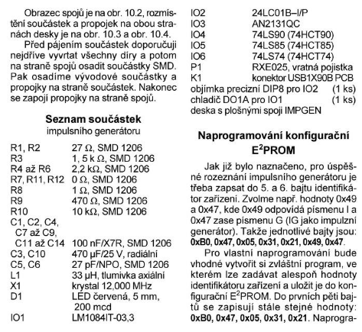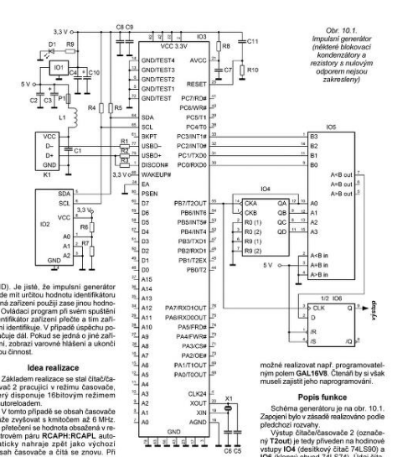Příklad realizovaných částí dokumentace v AR2005 č3odkaz: (str. 26) <https://archive.org/details/amaterske_radio_2005/_KE0305/page/n23/mode/2up?view=theater>

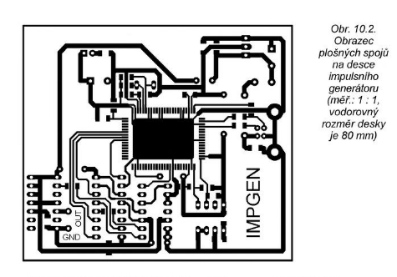

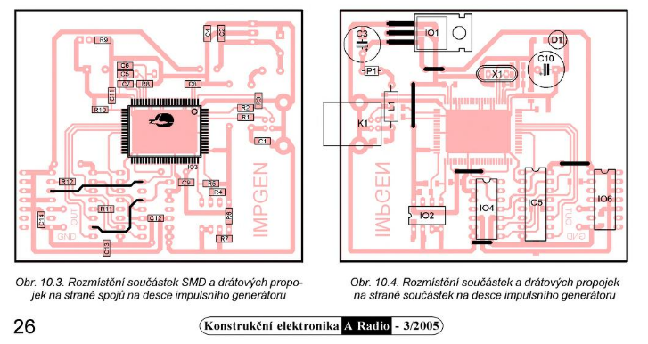

Nebo ještě příkladem zde AR6/2005 str. 8

<https://archive.org/details/amaterske_radio_2005/_KE0605/page/n7/mode/2up?view=theater>

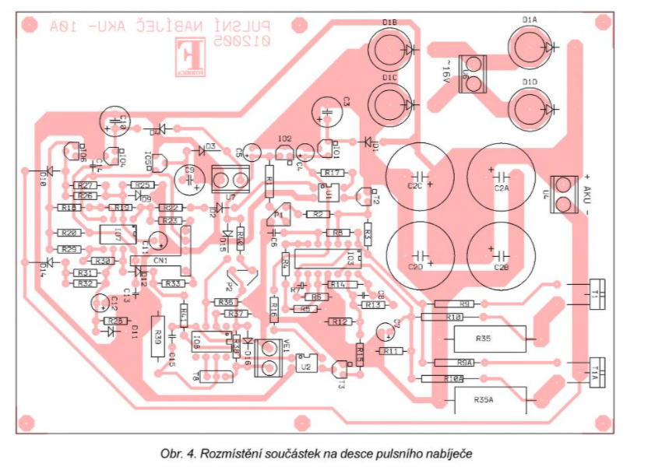

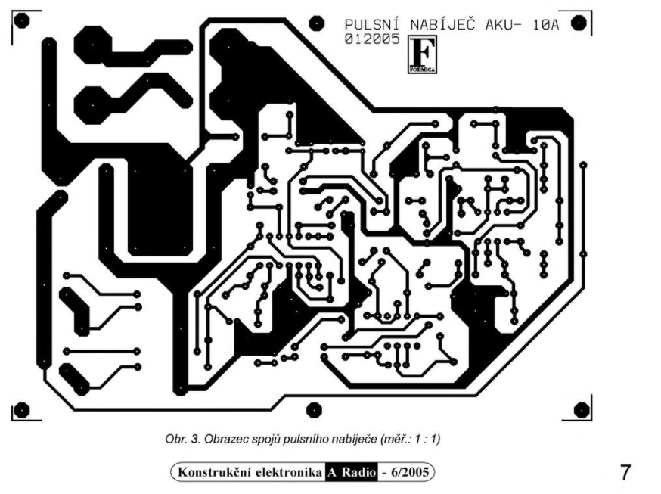

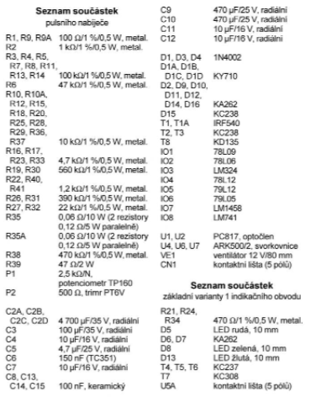

**Bloková schémata příklady:**

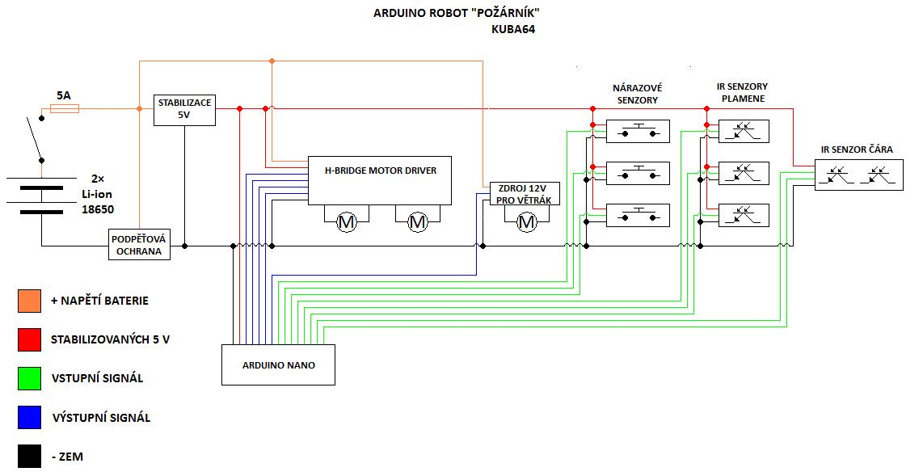

<https://www.elektroraj.cz/wp-content/uploads/2018/04/ar2.jpg>

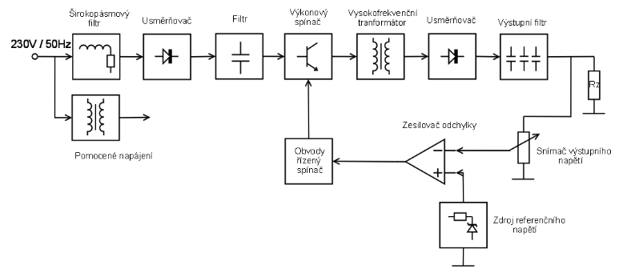

<https://dspace.vutbr.cz/bitstream/handle/11012/2932/final-thesis.pdf?sequence=-1>